Підсумковий урок з теми: Підлітки.

(Past Simple/Present Perfect)

*16.04.2024 6А 6Б Хоменко А.Ю.*

Мета:

- Ознайомити учнів з темою уроку.

- Перевірити якість знань.

**Хід уроку.**

1. **Writing.** (виконайте тестування)

* <https://naurok.com.ua/test/join?gamecode=1216053>

1. 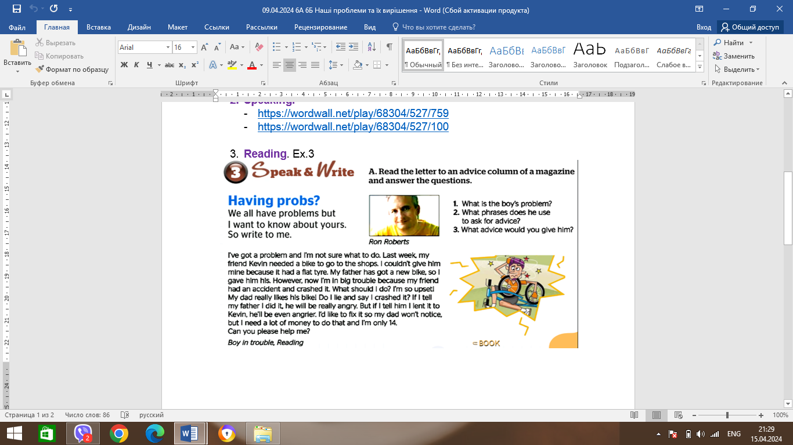**Reading** (повторіть ситуації і перекладіть текст)

**Homework:**

- виконайте контрольне тестування